先月新たにアイアイへの利用を申し込まれた方５人のうち４人が階段昇降機の利用希望です。来年度は階段昇降機利用が更に増えることが予想されます。

また、打瀬の真空移送のごみシステムが止まったため、他の地域同様回収車による回収が始まっています。ところが高齢になり足元のおぼつかない方が高層の上の階から杖を突いてゴミ袋を持ち週に何回もごみ集積所に運ぶというのは思った以上の負担です。回収が朝８時までという事になれば介護保険のヘルパーさんも時間外で間に合いません。そこでアイアイへの依頼となります。管理組合などで時間を決める時そういう方々のための配慮が欲しいところです。



最近のアイアイ　サポートあれこれ



森田和子さん

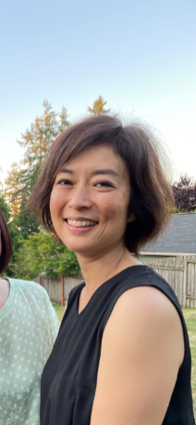

千葉市で生まれ育ち、１５歳で渡米。

自動車メーカーの営業、報道写真、会計・経理など幅広い分野で働いた後、去年の夏、故郷に帰国。

最近はボランティア活動や英語教師などをして緩やかに活動開始。趣味は釣り、旅行、グルメ、フィットネス、バンジョー、など。海と猫と冒険が大好き。

皆様、どうぞよろしくお願いいたします。

新メンバーを紹介

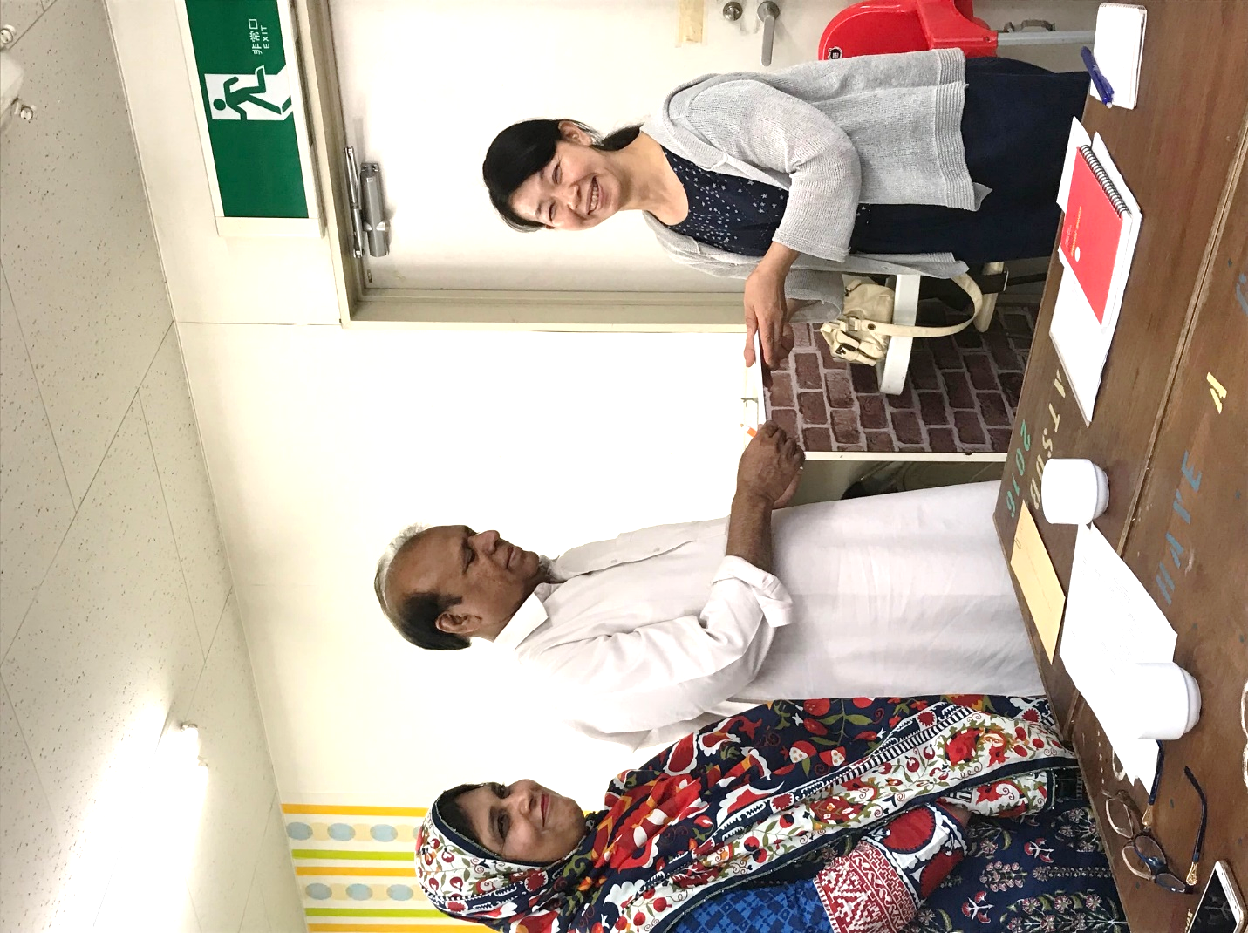

初めまして。

打瀬に住んでいる森田和子です。

生き物が大好きで、「犬の散歩がしたい」という動機で登録させていただきました。（動物不可のマンションに住んでいるため、飼えません）  
　いわゆる主婦業を始めて30年、子育てを始めて25年が経っています。経験年数だけはあります。

よろしくお願いします。



さん

**アイアイ会費納入のお願い**

アイアイをご利用の皆様、間もなく２０２２年度が始まります。会費の納入をよろしくお願いいたします。

納入は、ご利用時にサポーターに直接お渡しくださるか、この封筒に同封しました払込用紙にて郵便局でお支払いくださるよう、お願いいたします。

申し訳ありませんが、手数料のご負担も併せてお願いいたします。

２０２２年度会費　　１０００円

**2022年度**

**連休のお知らせ**

**4月29日からの連休はカレンダー通りのお休みといたします。お休みにサポートが必要な方はご相談ください。**

**休日は2割増しになります。**



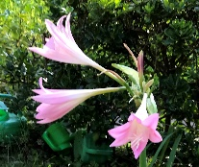

**アイアイへのご寄付はいつでもお受けしています**

★ゆうちょ銀行

振替口座　00160-4-764242

NPO法人たすけあいサポートアイアイ

★千葉銀行　真砂支店　（普)3523549

NPO法人たすけあいサポートアイアイ

代表理事　岩橋百合

**アイアイで少しの時間、働いてみませんか**

普通自動車の運転ができる方、少しの時間を、アイアイに提供していただけませんか。（報酬はキロ数に応じます）

また、通院付き添い、掃除などできる方、少しの時間、働いてみませんか。（報酬30分500円）

お問合せ　℡：043-277-2852　アイアイ事務**所**